Routebeschrijving en parkeergelegenheid

Locatie
Dienstencentrum de Reehorst, poelruit 12, 2811 SX Reeuwijk
Ingang Dienstencentrum gebruiken.

Openbaar vervoer
Buslijn 178 vanuit Gouda, uitstappen op de Koebrug. Ga zuidelijk richting Dunantlaan; sla linksaf naar de Dunantlaan; sla linksaf naar de Lange Krag; sla linksaf naar de Poelruit.

Routebeschrijving
A12 vanuit Den-Haag neemt u afslag 12 Reeuwijk. Ga na 400 meter rechtsaf op de Goudsestraatweg. Neem de tweede afslag op de rotonde, de Raadhuisweg op; sla linksaf de ’s Gravenbroekseweg op; neem de 1e afslag links naar de Roland Holstlaan; neem de 1e afslag rechts naar de Dunantlaan; neem de 1e afslag links De Lange Krag op; neem de 1e afslag recht, de Poelruit op.

A12 vanuit Utrecht neemt u afslag 12 Reeuwijk. Neem na 300 meter de tweede afslag op de rotonde richting Reeuwijk. Ga na 0.6 km rechtsaf op de Goudsestraatweg. Neem de tweede afslag op de rotonde, de Raadhuisweg op; sla linksaf de ’s Gravenbroekseweg op; neem de 1e afslag links naar de Roland Holstlaan; neem de 1e afslag rechts naar de Dunantlaan; neem de 1e afslag links De Lange Krag op; neem de 1e afslag recht, de Poelruit op.

Gouda vanaf de Bodegraafsestraatweg: volg de weg naar Zoutmansweg; sla rechtsaf naar de ’s Gravenbroekseweg; neem de 1e afslag links naar de Roland Holstlaan; neem de 1e afslag rechts naar de Dunantlaan; neem de 1e afslag links De Lange Krag op; neem de 1e afslag recht, de Poelruit op.

Parkeren
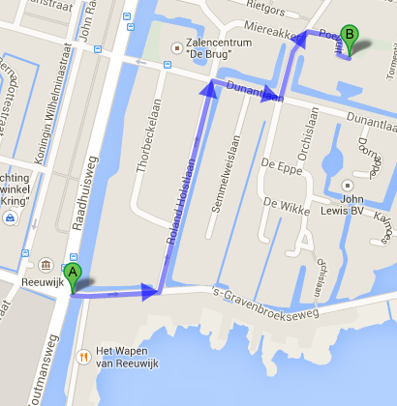
Zo dicht mogelijk bij ingang nieuwe dienstencentrum. Er zijn een aantal plekken beschikbaar voor mensen die slecht ter been zijn. Overige plekken in naaste omgeving beschikbaar.
